**প্রথমে সফটওয়্যারে সফলভাবে লগ ইন করতে হবেঃ-**

**ইন্টারেস্ট যুক্ত করার জন্য নিচের ধাপ গুলো অনুসরন করিঃ-**

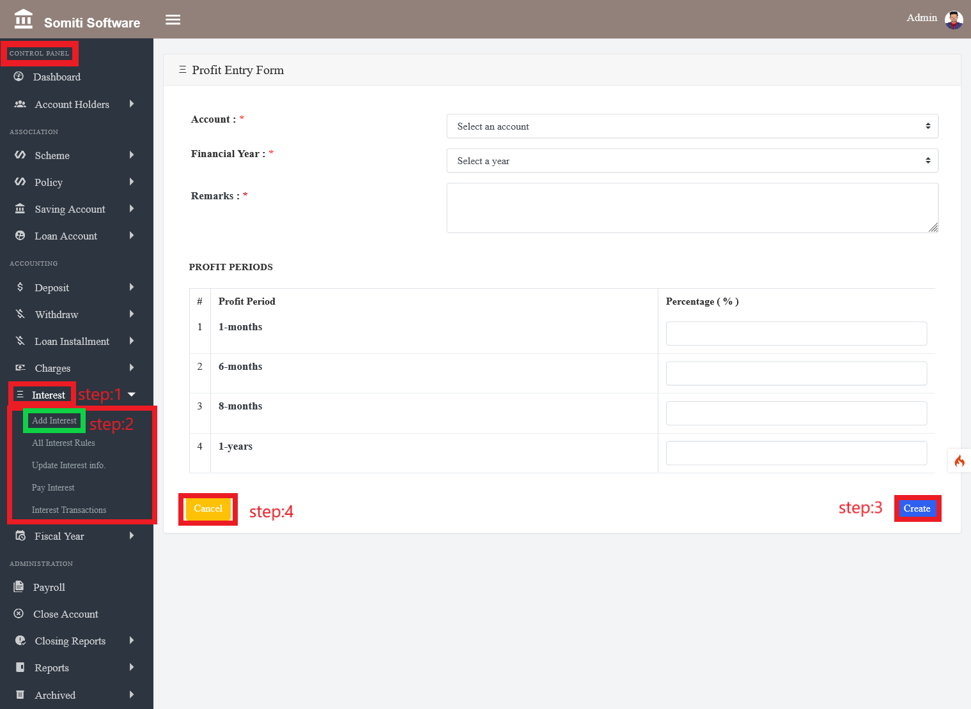

**ধাপঃ-১**

**কন্ট্রোল প্যানেল থেকে ইন্টারেস্ট সেকশন এ ক্লিক করুন।**

**ধাপঃ-২**

**ইন্টারেস্ট সেকশন এ ক্লিক করার পর একটি নতুন লিস্ট দেখাবে সেখান থেকে এড ইন্টারেস্ট সেকশন এ ক্লিক করুন।**

**সেকশন এ ক্লিক করলে একটি ফরম আসবে। ফরম এ চাওয়া সকল তথ্য নির্ভুল ভাবে প্রদান করি।**

**ধাপঃ-৩**

**তথ্য দেওয়া শেষ হলে create বাটনে ক্লিক করুন।**

**ধাপঃ৪**

**যদি ফরম এ দেওয়া সকল তথ্য মুছে ফেলতে চান তাহলে কান্সেল বাটনে ক্লিক করুন।**